##### Bài 10: ĐỒ THỊ QUÃNG ĐƯỜNG – THỜI GIAN

**\* TRẮC NGHIỆM**

**Câu 1** <NB>. Đồ thị của chuyển động có tốc độ không đổi là một đường

A. thẳng B. cong C. Zíc zắc D. không xác định

**Câu 2** <NB>. Đồ thị quãng đường – thời gian cho biết:

A. tốc độ đi được B. Thời gian đi được

C. Quãng đường đi được D. Cả tốc độ, thời gian và quãng đường đi được.

**Câu 3.** <NB> Từ đồ thị quãng đường thời gian không thể xác định được thông tin nào dưới đây:

A. Thời gian chuyển động B. Tốc độ chuyển động

C. Quãng đường đi được D. Hướng chuyển động

**Câu 4** <TH>: Bảng dưới đây mô tả chuyển động của một ô tô trong 4 h.

|  |  |  |  |  |
| --- | --- | --- | --- | --- |
| **Thời gian (h)** | 1 | 2 | 3 | 4 |
| **Quãng đường (km)** | 60 | 120 | 180 | 240 |

Hình vẽ nào sau biểu diễn đúng đồ thị quãng đường – thời gian của chuyển động trên?

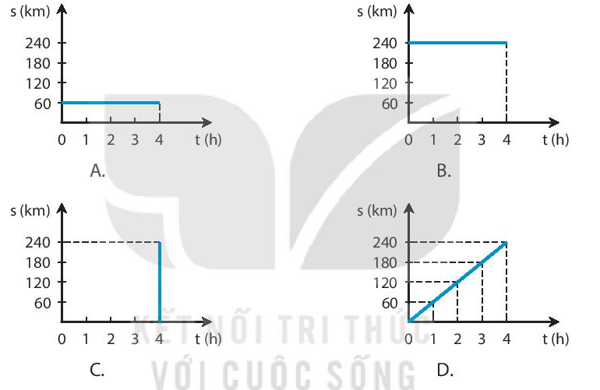

Đáp án: D

**Câu 5** <TH>: Lúc 1h sáng, một đoàn tàu hỏa chạy từ ga A đến ga B với tốc độ 60 km/h đến ga B lúc 2 h và đứng ở ga B 15 min. Sau đó đoàn tàu tiếp tục chạy với tốc độ cũ thì đến ga C lúc 3h 15 min. Hình vẽ nào sau đây biểu diễn đúng đồ thị quãng đường – thời gian của đoàn tàu nói trên?

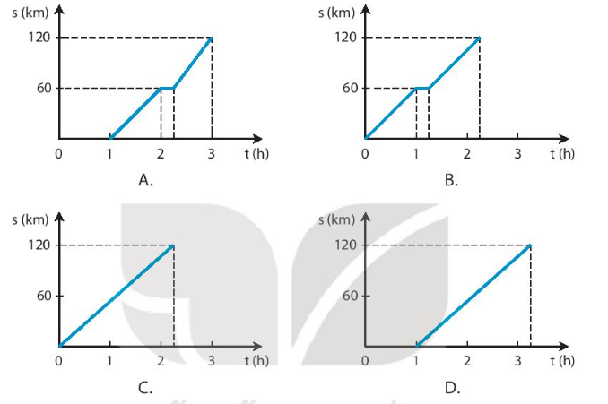

Đáp án: B

**Câu 6 <TH>**  Để vẽ đồ thị quãng đường thời gian cho một chuyển động thì trước hết phải làm gì?

1. Cần lập bảng ghi quãng đường đi được theo thời gian.
2. Cần vẽ hai trục tọa độ
3. Cần xác định các điểm biểu diễn quãng đường đi được theo thời gian.
4. Cần xác định vận tốc của các vật.

**Câu 7** < TH>. Hình vẽ dưới đây biểu diễn đồ thị quãng đường thời gian của một vật chuyển động trong khoảng thời gian 8s. Tốc độ của vật là:

|  |  |
| --- | --- |
| A. 20 m/s  B. 0,4 m/s  C. 8 m/s  D. 2,5 m/s |  |

**Câu 8 <TH>.**  Quan sát các đổ thị quãng đường - thời gian ở hình dưới đây để hoàn thành thông tin trong bảng, bằng cách ghi kí hiệu a, b hoặc c vào cột đồ thị sao cho phù hợp với mô tả chuyển động.

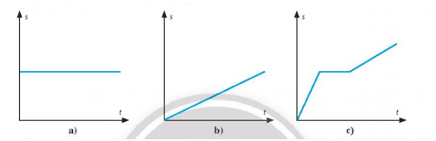

|  |  |
| --- | --- |
|  | **Mô tả chuyển động** |
|  | Vật chuyển động có tốc độ không đổi. |
|  | Vật đứng yên. |
|  | Vật đang chuyển động, sau đó dừng lại rói lại tiếp tục chuyển động. |

**Đáp án:**

|  |  |
| --- | --- |
| Đồ thị | **Mô tả chuyển động** |
| b | Vật chuyển động có tốc độ không đổi. |
| a | Vật đứng yên. |
| c | Vật đang chuyển động, sau đó dừng lại rói lại tiếp tục chuyển động. |

**Câu 9** <VD>. Minh và Nam đi xe đạp trên một đoạn đường thẳng. Trên Hình 10.2, đoạn thẳng OM là đồ thị quãng đường - thời gian của Minh, đoạn thẳng ON là đồ  
thị quãng đường - thời gian của Nam. Mô tả nào sau đây **không** đúng?

|  |  |
| --- | --- |
| 1. Minh và Nam xuất phát cùng một lúc. 2. Tốc độ của Minh lớn hơn tốc độ của Nam.   C. Quãng đường Minh đi ngắn hơn quãng đường Nam đi.  D. Thời gian đạp xe của Nam nhiểu hơn thời gian đạp xe của Minh. |  |

**Câu 10** <VD>. Đồ thị quãng đường - thời gian ở Hình 10.3 mô tả chuyển động của các  
vật 1, 2, 3 có tốc độ tương ứng là v1, v2, v3, cho thấy

|  |  |
| --- | --- |
| A. v1 = v2 = v3  B. v1 > v2 > v3  C. v1 < v2 < v3  D. v1 = v2 > v3 |  |

**\* TỰ LUẬN**

**Câu 1** <VD>. Một người đi xe đạp sau khi đi được 8 km với tốc độ 12km/h thì dừng lại để sửa xe trong 40 min, sau đó đi tiếp 12km với tốc độ 9 km/h. Hãy vẽ đồ thị quãng đường – thời gian của người đi xe đạp.

Đáp án

Đổi 40 min = 2/3 h

Thời gian đi 8km đầu: t = s/v = 8: 12 = 2/3h

Thời gian đi hết 12 km tiếp theo: t = 12:9 = 4/3 h

+ Lập bảng

|  |  |  |  |  |
| --- | --- | --- | --- | --- |
| Thời gian (h) | 0 | 8 | 8 | 20 |
| Quãng đường (km) | 0 | 2/3 | 2/3 | 8/3 |

+ Đồ thị

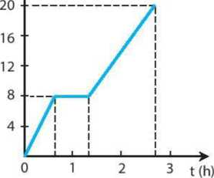

s (km)

**Bài 2 <VDC>**

|  |  |
| --- | --- |
| Hình 10.5 là đồ thị quãng đường- thời gian của một người đi xe đạp và một người đi mò tô. Biết mò tỏ chuyển động nhanh hơn xe đạp.  a. Đường biểu diễn nào ứng với chuyển động của xe đạp?  b. Tính tốc độ của mỗi chuyển động.  c. Sau bao lâu thì hai xe gặp nhau? | t (h) |

Đáp án

a. Đường biểu diễn 2.

b. vxe đạp = 20 km/h và vmô tò = 60 km/h.

c. Sau 1 h tính từ lúc người đi mô tô bắt  
đẩu chuyển động.

**Câu 3** <NB>: Nêu dạng đồ thị quãng đường của chuyển động có tốc độ không đổi?

Đáp án: Dạng đồ thị quãng đường của chuyển động có tốc độ không đổi là một đường thẳng.

**Câu 4** <NB> Đồ thị quãng đường thời gian cho biết gì?

Đáp án: Đồ thị quãng đường thời gian cho biết tốc độ chuyển động, quãng đường đi được và thời gian đi.

**Câu 5** <TH>: Ta có thể sử dụng đồ thị quãng đường đường – thời gian để làm gì?

Đáp án: Có thể sử dụng đồ thị quãng đường – thời gian để mô tả chuyển động, xác định quãng đường đi được, thời gian đi, vị trí của vật ở những thời điểm xác định.